Промежуточная аттестация по МХК (10 класс)

1. «Палеолитические Венеры»- памятники:
А) первобытного искусства; Б) искусства Древнего Рима;
В) искусства Вавилонского царства.

2.Что такое Зиккурат?
А) Прямоугольное здание, разделённое внутри продольными рядами колонн
Б) Триумфальная арка
В) Высокая башня из кирпича, опоясанная выступающими террасами, создающая впечатление нескольких башен.

3. Что является главной достопримечательностью Вавилонии?
А) Статуя Зевса
Б) Вавилонская башня с Висячими садами Семирамиды
В) Галикарнасский мавзолей.

4. Египетские некрополи всегда располагались:
А) на западном берегу Нила;
Б) на восточном берегу Нила;
В) не существовало строгого канона.

5. Акрополь – это…
А.) храм богини Афины
Б.) система древнегреческой архитектуры
В.) Верхний город, крепость.

6. Монументальные ворота с колоннами в дорическом стиле и широкой лестницей ведущие в Афинский акрополь назывались …
А) Пропилеи; Б) Парфенон; В) Антаблемент

7. Архитектурная система, разработанная в Древней Греции и построенная на сочетание несущих и несомых частей, носит название…
А.) камарес; Б.) ордер; В.) модерн.

8. Кто из скульпторов Древней Греции преодолевает статичность изображения, воплощая свое открытие в статуе Дорифора (шагающего копьеносца)
А) Скопас; Б) Поликлет; В) Фидий.

9. Пантеон – это …
А) Гора, где живут древнегреческие боги;
Б) Римский храм;
В) Название одного из семи холмов, на которых расположен Рим

10. Назовите самый главный ряд в иконостасе?
А) Местный ряд
Б) Деисусный
В) Пядничный

11. Что за собор изображен на картинке?
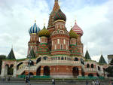

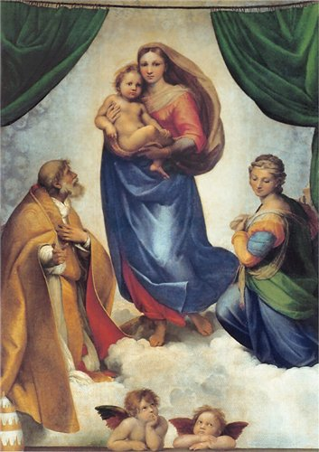
12. Автор и название картины

13. Что за достопримечательность изображена на рисунке?

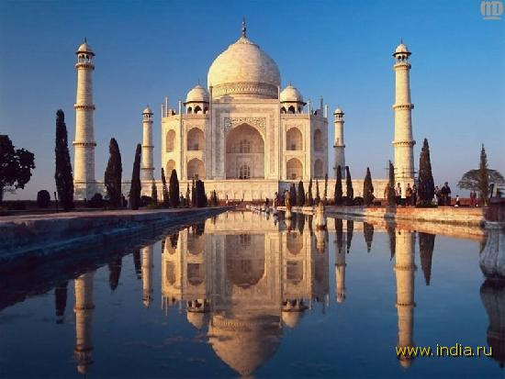
А) Золотой Павильон в Киото
Б) Мавзолей Тадж-Махал в Агре, Индия
В) Чайтья в Карли

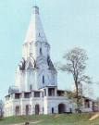
14. Назовите церковь, изображенную на рисунке

15. Как называется икона, посвящённая храму и расположенная справа от царских ворот в иконостасе?
А) Праздничная икона
Б) Главная икона
В) Храмовая икона

Критерии оценивания промежуточной аттестации.

За верно выполненное задание – 1 балл.

Для получения зачета необходимо набрать min 10 баллов.

